
责任编辑：刘冰
电 话：0458-6161806
传 真：86-010-58303388
编辑邮箱：yly@chinaccm.com
地址：北京朝阳区高碑店古家具一条街1616号（邮编：100124）

磷化工

2020.9.18

2020.9.11-2020.9.18
目 录
（仅限公司内部参阅）
磷矿石 4
评述：中国磷矿石市场一周评述及后市预测 4
国际：磷矿石价格指数 5
国际磷矿石参考价格 5
国内：磷矿石价格指数（企业车板报价） 5
部分企业磷矿石价格周汇总 6
国内主产区域磷矿石价格汇总（单位：元/吨） 6
黄磷 6
评述：中国黄磷市场一周评述及后市预测 6
本周部分企业黄磷出厂价格周汇总 7
本周国内黄磷主产区市场成交价格（单位：元/吨） 8
磷酸 9
评述：中国磷酸市场一周评述及后市预测 9
国际：最新磷酸市场成交情况 9
国际：磷酸价格指数 9
国内：磷酸价格指数 10
本周部分企业磷酸出厂价格周汇总 10
本周国内磷酸主产区市场参考价格 12
磷酸盐 12
三聚磷酸钠 12
评述：中国三聚磷酸钠市场一周评述及后市预测 12
价格指数 13
部分企业三聚磷酸钠出厂价格周汇总 13
国内工业三聚磷酸钠区域价格周汇总 14
六偏磷酸钠 14
评述：中国六偏磷酸钠市场一周评述及后市预测 14
部分企业六偏磷酸钠出厂价格周汇总 15
国内工业六偏磷酸钠区域价格周汇总 16
氢钙 19
评述：中国氢钙市场一周评述及后市预测 19
本周部分企业氢钙出厂报价周汇总 20
磷铵 22
1磷肥市场一周导读 22
2国际磷肥市场行情 22
2.1国际市场主流商谈价格 22
2.1.1国际一铵市场价格表 22
2.1.2国际二铵市场价格表 23
2.2国际重钙市场价格统计表 24
3国内磷肥市场行情 25
3.1国内磷铵市场主流成交价格 25
3.1.2一铵国内主要市场价格表 25
3.1.2二铵国内主要市场价格表 25
3.2国内磷铵企业开工率走势图 26
3.2.1一铵企业开工率走势图 26
3.2.2二铵企业开工率走势图 27
3.3国内市场本周行情评述 27
3.3.1一铵：市场氛围走跌 下游观望为主 27
3.3.2二铵：市场交投平淡 成交价格松动 29
10声明 30

磷矿石

评述：中国磷矿石市场一周评述及后市预测
本周磷矿石市场行情平稳，价格有上行趋势。贵州湖北地区价格调涨意愿浓厚，其中贵州磷化价格上调30元/吨，后续其他企业将逐渐跟涨。四川地区企业目前尚处于观望状态，暂未对报价进行调整。本周内企业开采发运基本正常，下游需求平稳。
本周磷矿石主产区行情综述：
贵州地区开采情况正常，价格呈上行趋势。福泉市磷矿28%品位车板含税报价330元/吨，30%品位磷矿石车板价品位车板含税报价370元/吨;瓮安地区当前28%品位磷矿石坑口报价调整至240元/吨，福泉火车站车板报价调整至290元/吨;贵阳地区的开阳地区30%品位磷矿石车板成交参考价格330元/吨。
湖北地区磷矿自用为主，价格暂稳，28%品位磷矿石船板交货(含税)价成交价格在330-350元/吨，28%品位磷矿石发运至港口和铁路报价(含税)报价为340-370元/吨，30%品位磷矿船板含税价380-390元/吨左右。
四川地区开采发运正常。发货目前主发省内企业，其中25%品位磷矿石马边县城货场交货价180-220元/吨，28%品位磷矿石马边县城交货价(含税)260元/吨，30%品位磷矿石马边县城交货价(含税)350-360元/吨左右。
云南地区省内自用为主，省内客户为主，企业开采情况正常。23%品位磷矿石坑口价150元/吨，28%品位磷矿石坑口价280元/吨，30%品位磷矿石坑口价320元/吨。
后市预测：磷矿石市场行情近期行情尚可，价格有上升趋势，但多数企业暂未调价，预计国庆节前后市场整体价格将会上涨20-30元/吨。下游方面，黄磷：短期内黄磷市场主发订单，供应侧继续推涨价格，实交价格缓慢上探。一铵：成本对一铵支撑尚可，下游需求刚需为主，高价依旧观望。短期，市场稳价走量。二铵：供需两旺，成本稳定，行情稳中上行走势。
国际：2020年9月17日磷矿石国际行情
印度
阿格斯本周评估了印度第三季度的磷矿合同。含68-70％BPL含量的磷矿石价格持平于96-102美元/ 吨 CFR，其中70-72％BPL岩石价格从第二季度的110-120美元/吨 CFR上涨至 112-125美元/吨 CFR。
约旦
阿格斯评估的68-70％BPL磷矿价格为 75-80美元/吨约旦离岸价（FOB），第二季度为74-78美元/吨离岸价（FOB）。

国际：磷矿石价格指数
磷矿石国际市场价格
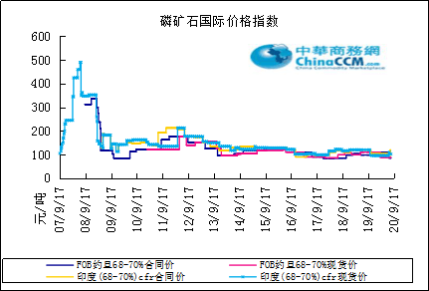

国际磷矿石参考价格
产品 | 区域 | 价格（美元/吨） |  | 涨跌幅度
磷矿石 | FOB约旦（68-70%） | 75-78(2020第三季度） | 74-78(2020第二季度） | 0
磷矿石 | CFR印度（68-70%） | 96-102（2020第三季度） | 96-102（2020第二季度） | 0
磷矿石 | CFR印度（70-72%） | 112-125（2020第三季度） | 110-120（2020第二季度） | 0
磷矿石 | FOB北非69% | 75-80（2020第二季度） | 70-75（2020第一季度） | 0

国内：磷矿石价格指数（企业车板报价）

磷矿石国内市场价格
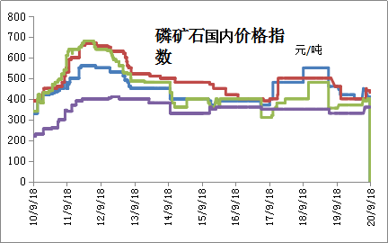

部分企业磷矿石价格周汇总

国内主产区域磷矿石价格汇总（单位：元/吨）
产品名称 | 省份 | 市场 | 含量 | 20-9-11 |  | 20-9-18 |  | 价格类型
 |  |  |  | 最低价 | 最高价 | 最低价 | 最高价 | 价格类型
磷矿石 | 贵州 | 福泉 | 30% | 330 | 380 | 330 | 380 | 车板价
磷矿石 | 贵州 | 开阳 | 30% | 330 | 380 | 330 | 380 | 坑口价
磷矿石 | 贵州 | 息烽 | 30% | 330 | 380 | 330 | 380 | 车板价
磷矿石 | 湖北 | 宝康 | 27% | 280 | 300 | 280 | 300 | 码头价
磷矿石 | 湖北 | 襄樊 | 30% | 420 | 460 | 420 | 460 | 车板价
磷矿石 | 湖北 | 宜昌 | 30% | 420 | 480 | 420 | 480 | 船板价
磷矿石 | 四川 | 金河 | 25% | 180 | 200 | 180 | 200 | 出厂价
磷矿石 | 四川 | 马边 | 28% | 280 | 330 | 280 | 330 | 交货价
磷矿石 | 四川 | 绵竹 | 29% | 370 | 390 | 370 | 390 | 到厂价
磷矿石 | 云南 | 安宁 | 30% | 350 | 400 | 350 | 400 | 货场价
磷矿石 | 云南 | 华宁 | 28% | 310 | 330 | 310 | 330 | 货场价
磷矿石 | 云南 | 昆明 | 28% | 290 | 330 | 290 | 330 | 货场价

黄磷

评述：中国黄磷市场一周评述及后市预测
本周黄磷价格小幅上调，主发订单。从价格看，本周在产企业纷纷上调报价，幅度200-300元/吨，上调后集中报价在承兑出厂15500元/吨，个别高端至15700元/吨。从实际成交看，主流价格上调100元/吨，低端价格难寻、高端价格落实困难。一方面，供应市场可正常接单，难以刺激价格大幅走高。目前西南地区工厂虽有排单，但多数排到下旬或月底，仍可持续接单。同时中间商手中货源表现充足。另一方面，下游市场价格传导缓慢，对价格接受度有限。
采购区域价格参考：
黄磷主流采购区域现汇罐装到站价：山东地区15900-16100元/吨，江苏地区15900-16100元/吨，安徽地区15900-16100元/吨，天津地区16000-16200元/吨，东北地区16700-16900元/吨，广西地区15400-15600元/吨。
国内主产区黄磷行情概要：
云南地区：云南地区黄磷主发订单，价格保持推涨。实交中低端价格收紧，高端价格落实缓慢，多数企业排单到下旬，甚至月底，现货主发已签订单。据统计，截至发稿，云南地区装置开工率67.87%。目前云南价格参考：净磷出厂承兑报价15500元/吨，主流成交15100-15300元/吨。
贵州地区：贵州地区主流企业报价小幅上调后暂稳，主发订单，交投氛围一般。部分在产企业未达满负荷，开阳地区一主流企业装置检修仍未恢复，整体市场供应仍在低位水平。据统计，截至发稿，贵州地区装置开工率29.81%。目前贵州净磷出厂承兑参考价15400-15500元/吨，主流成交15100-15200元/吨。
四川地区：四川地区黄磷在产企业上调报价后暂稳，实交中低端价格收紧。目前主发订单。装置稳定运行。乐山地区草甘膦企业仍未复工，什邡地区磷酸钠盐、铵盐、钾盐企业生产稳定，保持按需拿货。据统计，截至发稿，四川地区装置开工率61.17%。四川当前价格参考：净磷出厂承兑报价14800-15700元/吨，实交价格商谈为主，据悉什邡地区到厂参考价15500元/吨左右。
后市分析：短期内黄磷市场主发订单，供应侧继续推涨价格，实交价格缓慢上探，可能幅度100-200元/吨。主流工厂有订单可执行，暂无出货压力，中间商积极稳价跟涨，供应侧继续保持推涨心态，低价接货意向弱;下游行业仍存国庆中秋备货需求，短期内成交良好;有消息称云南10月电价上调，仍需关注核实。如果电价上调，采购商担心成本增加推涨价格，可能会刺激短期内的采购备货量。乐山地区草甘膦企业具体复产时间仍未定，部分三氯化磷企业低负荷开工，短期内对黄磷消耗仍难恢复。国庆中秋8天假期，部分黄磷工厂需积极接单出货，缓解库存压力。

3、国内：黄磷价格指数参考
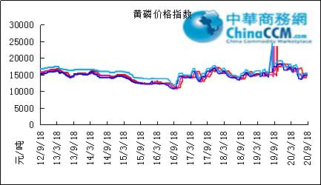

本周部分企业黄磷出厂价格周汇总
单位：元/吨

省市 | 企业 | 类型 | 2020-9-18 | 2020-9-11
湖北 | 尧治河化工 | 净磷 | - | -
湖北 | 兴发集团 | 净磷 | - | -
贵州 | 国华天鑫磷业 | 净磷 | 15200 | 15200
贵州 | 瓮福磷业 | 净磷 | 15500 | 15200
贵州 | 施秉成功磷化瓮安分公司 | 净磷 | - | -
贵州 | 开磷化工 | 净磷 | - | -
贵州 | 瓮安县龙马磷业 | 净磷 | - | -
贵州 | 黔能天和 | 净磷 | - | -
贵州 | 青利天盟 | 净磷 | 15500 | 15100
贵州 | 息烽合力 | 净磷 | - | -
贵州 | 开阳安达磷化工 | 净磷 | - | -
贵州 | 贵州开阳磷化工 | 净磷 | - | -
贵州 | 瓮安龙腾化工 | 净磷 | - | -
四川 | 华丰化工 | 净磷 | - | -
四川 | 金川化工 | 到站 | 14600 | 14600
四川 | 天亿化工 | 净磷 | 14700 | 14700
四川 | 林辰化工 | 净磷 | - | -
四川 | 启明星 | 净磷 | 15700 | 15300
四川 | 石棉蓝海 | 净磷 | - | -
四川 | 石棉弘盛电化 | 净磷 | 14500 | 14500
四川 | 石棉县蜀鲁锌冶 | 净磷 | - | -
四川 | 马边无穷 | 净磷 | - | -
四川 | 雷波凯瑞 | 净磷 | - | -
四川 | 四川金石化工 | 净磷 | - | -
四川 | 马边龙泰磷电 | 净磷 | - | -
云南 | 江磷集团 | 低砷净磷 | 15600 | -
云南 | 康盛磷业 | 净磷 | - | -
云南 | 晋宁黄磷厂 | 净磷 | - | -
云南 | 云南马龙云华 | 净磷 | 15400 | 15000
云南 | 云南陆良荣盛 | 净磷 | - | -
云南 | 云南陆良宏盈 | 净磷 | 15500 | 15500
云南 | 云南荣成达 | 净磷 | - | -
云南 | 南磷集团 | 净磷 | - | -
云南 | 云南天安化工 | 净磷 | - | -
云南 | 屏边福利黄磷厂 | 净磷 | 15500 | 15500
云南 | 澄江冶钢集团 | 净磷 | 15500 | 15500
云南 | 澄江华业 | 净磷 | - | -
云南 | 澄江志成 | 净磷 | - | -
云南 | 云南活发 | 净磷 | 15500 | -
云南 | 华宁汇鑫 | 净磷 | - | -

本周国内黄磷主产区市场成交价格（单位：元/吨）

区域 | 20-9-18 | 20-9-17 | 20-9-16 | 20-9-15
湖北（承兑） | 15500 | 15500 | 15500 | 15500
贵州（承兑） | 14900 | 14900 | 14900 | 14900
四川（现汇） | 14900 | 14900 | 14900 | 14900
云南（现汇） | 15000 | 15000 | 15000 | 15000

磷酸
本周磷酸市场窄幅整理，市场价格小幅上调。从价格看，本周期内因黄磷价格偏强运行，多数磷酸企业报价均小幅调涨，幅度50-100元/吨，实际成交价格缓慢落实。从供应看，西南地区个别企业装置暂停，恢复时间未定，供应小幅减少，但磷酸市场整体供应量相对充足，企业保持淡稳出货。本周期内湿法磷酸价格上调50元/吨。
各主产区价格参考如下：
85%工业级磷酸：
西南地区：云南地区净水出厂报价4600-4900元/吨。四川地区净水出厂价4450-4700元/吨。85%湿法净水出厂价四川达州4450元/吨，贵州4600元/吨。
华南地区：广西地区净水出厂价4900-4950元/吨。
华中地区：湖南地区净水出厂价4800元/吨，湖北地区净水出厂价4800元/吨。
华东地区：江苏地区净水出厂报价5000-5200元/吨;山东地区净水出厂报价5350元/吨;江西地区净水出厂报价4800元/吨。
85%食品级磷酸：
西南地区：云南地区净水出厂价4600-4900元/吨;四川地区净水出厂价4800元/吨。85%湿法净水出厂价四川达州4500元/吨，贵州4650元/吨。
华南地区：广西地区净水出厂报价4900-4950元/吨。FOB防城港35KG包装桶报价795-810美元/吨。
华东地区：江苏地区净水出厂报价5100-5200元/吨;山东地区净水出厂报价5800元/吨;江西地区净水出厂报价4900元/吨。
后市分析：预计短期内磷酸市场主发订单，行情观望调整。一方面，黄磷价格持续拉涨，磷酸成本面压力增加，磷酸价格偏强运行，继续关注黄磷价格变动对成本面的影响。另一方面，终端需求市场对磷酸价格持观望心态，保持按需采购，磷酸稳定出货。
磷酸
南非
福斯柯（Foskor）在市场上购买磷酸货物，本月装船。已经通过一家贸易公司将销售与埃及产品联系起来，但埃及NCIC目前供应紧张。 NCIC和福斯柯（Foskor）拒绝置评。

磷酸国际：磷酸价格指数
产品 | 区域 | 价格(美元/吨)
产品 | 区域 | 2020-9-17
磷酸(P205) | CFR印度 | 625（2020三季度） | 607（2020二季度）

国内：磷酸价格指数
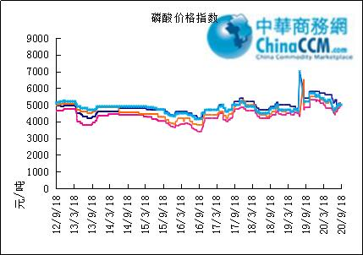

本周部分企业磷酸出厂价格周汇总
单位：（元/吨）
省市 | 企业 | 含量 | 类型 | 备注 | 2020-9-11 | 2020-9-18
江苏 | 澄星集团 | 85% | 工业 | 净水出厂价 | 5200 | 5200
江苏 | 澄星集团 | 85% | 食品 | 净水出厂价 | 5200 | 5200
江苏 | 泰兴南磷公司 | 85% | 工业 | 净水出厂价 | 5000 | 5000
江苏 | 泰兴南磷公司 | 85% | 食品 | 净水出厂价 | 5100 | 5100
江苏 | 泰兴金缘 | 85% | 工业 | 净水出厂价 | - | -
江苏 | 博汉工贸 | 85% | 工业 | 净水出厂价 | - | -
江苏 | 博汉工贸 | 85% | 食品 | 净水出厂价 | - | -
江苏 | 苏州化原化工 | 85% | 湿法净化 | 净水出厂价 | - | -
江苏 | 常州奇旺化学 | 85% | 工业 | 净水出厂价 | - | -
江苏 | 常州奇旺化学 | 85% | 食品 | 净水出厂价 | 5000 | 5000
江苏 | 常州李氏越洋化工 | 85% | 工业 | 净水出厂价 | - | -
江苏 | 连云港德邦精细化工 | 85% | 食品 | 净水出厂价 | - | -
江苏 | 连云港市黔锦化工厂 | 85% | 食品 | 净水出厂价 | - | -
江苏 | 江苏裕元实业 | 85% | 工业 | 净水出厂价 | - | -
江苏 | 江苏裕元实业 | 85% | 食品 | 净水出厂价 | - | -
江西 | 九江三本化工 | 85% | 工业 | 净水出厂价 | 4800 | 4800
江西 | 九江三本化工 | 85% | 食品 | 净水出厂价 | 4900 | 4900
江西 | 江西樟树赣江 | 85% | 工业 | 净水出厂价 | - | -
江西 | 江西樟树赣江 | 85% | 食品 | 净水出厂价 | - | -
江西 | 樟树鼎鑫实业 | 85% | 工业 | 净水出厂价 | - | -
江西 | 樟树鼎鑫实业 | 85% | 食品 | 净水出厂价 | - | -
山东 | 青州鑫胜化工 | 85% | 工业 | 净水出厂价 | - | -
山东 | 青州鑫丰化工 | 85% | 工业 | 净水出厂价 | - | -
山东 | 青州恒明化工 | 85% | 工业 | 净水出厂价 | - | -
山东 | 青州振华 | 85% | 工业 | 净水出厂价 | 5300 | 5350
山东 | 青州振华 | 85% | 食品 | 净水出厂价 | 5750 | 5800
广东 | 广州东泰 | 85% | 工业 | 包装 | - | -
广东 | 广州东泰 | 85% | 湿法净化 | 包装 | - | -
广东 | 广州市臻诚化工 | 85% | 云南工业级 | 包装 | - | -
广东 | 广州市臻诚化工 | 85% | 贵州工业级 | 包装 | - | -
广东 | 广州市日可威化工 | 85% | 广西食品级 | 净水 | - | -
广西 | 明利集团 | 85% | 工业 | 净水 | - | -
广西 | 明利集团 | 85% | 食品 | 净水 | - | -
广西 | 广西越洋化工 | 85% | 食品 | 港口FOB35KG包装桶 | $785 | $795
广西 | 广西志诚化工 | 85% | 食品 | 港口FOB | $800 | $810
广西 | 广西志诚化工 | 85% | 工业 | 净水 | 4850 | 4900
广西 | 防城港多麟化工 | 85% | 食品 | FOB防城港35KG包装桶 | - | -
广西 | 广西荣德化工 | 85% | 食品 | 港口FOB | - | -
河南 | 武陟县东兴化工 | 85% | 工业 | 净水 | - | -
河南 | 河南新乡华幸化工 | 85% | 工业 | 净水 | - | -
河南 | 河南巩义新星磷化 | 85% | 工业 | 净水 | - | -
湖北 | 武汉南轻科技 | 85% | 工业 | 净水 | - | -
湖北 | 武汉南轻科技 | 70% | 工业 | 净水 | - | -
湖北 | 兴发集团 | 85% | 食品 | 净水 | - | -
湖北 | 兴发集团 | 85% | 工业 | 净水 | - | -
湖北 | 武汉无机盐化工厂 | 85% | 工业 | 净水 | - | -
湖北 | 武汉无机盐化工厂 | 85% | 食品 | 净水 | - | -
湖北 | 宜昌楚原 | 85% | 工业 | 净水 | - | -
湖北 | 湖北三宁化工 | 85% | 湿法酸 | 净水 | - | -
湖南 | 中天磷酸盐化工 | 85% | 工业 | 净水 | - | -
贵州 | 瓮福集团 | 85% | 食品 | 净水 | 4350 | 4650
贵州 | 瓮福集团 | 85% | 工业 | 净水 | 4400 | 4600
四川 | 九河化工 | 85% | 工业 | 净水 | 4400 | 4450
四川 | 安达农森 | 85% | 工业 | 净水出厂价 | 4400 | 4400
四川 | 启明星 | 85% | 工业 | 净水 | 4600 | 4600
四川 | 启明星 | 85% | 食品 | 净水 | - | -
四川 | 泰来化工 | 85% | 工业 | 净水 | - | -
四川 | 圣地亚 | 85% | 工业 | 净水 | 自用 | 自用
四川 | 圣地亚 | 85% | 食品 | FOB防城港 | - | -
四川 | 胜丰磷化工 | 85% | 工业 | 净水 | - | -
四川 | 四川兴百盛化工 | 85% | 工业 | 净水 | - | -
四川 | 什邡康龙化工 | 85% | 工业 | 净水 | - | -
四川 | 什邡岐山化工 | 85% | 工业 | 净水 | - | -
四川 | 什邡跃成化工 | 85% | 工业 | 净水 | - | -
四川 | 什邡华蓉科技 | 85% | 工业 | 净水 | 4500 | 4500
四川 | 四川金石化工 | 85% | 工业 | 净水 | - | -
四川 | 四川箭滩化工 | 85% | 工业 | 净水 | - | -
云南 | 江磷集团 | 85% | 工业 | 净水 | 4800 | 4800
云南 | 江磷集团 | 85% | 食品 | FOB防城港 | - | -
云南 | 南磷集团 | 85% | 工业 | 净水 | 自用 | 自用
云南 | 南磷集团 | 85% | 食品 | FOB防城港 | - | -
云南 | 澄江华业公司 | 85% | 工业 | 净水 | - | -
云南 | 澄江华业公司 | 85% | 食品 | 净水 | - | -
云南 | 江川安福化工 | 85% | 工业 | 净水 | - | -
云南 | 江川安福化工 | 85% | 食品 | 净水 | - | -
云南 | 昆明泛化经贸 | 85% | 工业 | 净水 | - | -
云南 | 昆明泛化经贸 | 85% | 食品 | 净水 | $800 | $800
云南 | 云南五矿新化 | 85% | 食品 | 净水 | - | -
云南 | 云南南滇化工 | 85% | 工业 | 净水 | - | -
云南 | 云南南滇化工 | 85% | 食品 | 净水 | - | -
云南 | 江川瑞星化工 | 85% | 工业 | 净水 | 4800 | 4900

本周国内磷酸主产区市场参考价格
单位：（元/吨）
省份 | 规格 | 20-9-18 | 20-9-17 | 20-9-16 | 20-9-15
江苏 | 85%工业净水 | 5100-5200 | 5100-5200 | 5100-5200 | 5100-5200
江西 | 85%工业净水 | 5400-5500 | 5400-5500 | 5400-5500 | 5400-5500
山东 | 85%工业净水 | 5100-5200 | 5100-5200 | 5100-5200 | 5100-5200
广西 | 85%工业净水 | 4900-5000 | 4900-5000 | 4900-5000 | 4900-5000
河南 | 85%工业净水 | 4800-4900 | 4800-4900 | 4800-4900 | 4800-4900
湖北 | 85%工业净水 | 4800-4900 | 4800-4900 | 4800-4900 | 4800-4900
湖南 | 85%工业净水 | 4800-4900 | 4800-4900 | 4800-4900 | 4800-4900
四川 | 85%工业净水 | 4600-4700 | 4600-4700 | 4600-4700 | 4600-4700
云南 | 85%工业净水 | 4600-4700 | 4600-4700 | 4600-4700 | 4600-4700

磷酸盐

三聚磷酸钠

评述：中国三聚磷酸钠市场一周评述及后市预测
本周三聚磷酸钠市场行情稳中窄幅略偏强运行。企业主发前期订单及老客户订单，新单销售部分表示成交尚可，部分表示需求持续平淡，出货较为一般。本周三聚磷酸钠市场主流企业报价基本稳定，个别窄幅上调整理，其中中轻依兰报价上调100元/吨，实际三聚磷酸钠整体市场成交价格受原料成本面支撑近期略有小幅提升。原料方面：黄磷行情稳中偏强，本周湿法磷酸报价上涨50元/吨，纯碱市场成交重心上扬，三聚磷酸钠市场原料成本面支撑持续增强。供需方面：在产厂家产销基本正常，整体维持供需两偏低状态，企业主发老客户订单，下游仍以按需采购为主。
94%工业级三聚磷酸钠出厂参考报价：
现四川地区主流出厂报价至5200-5500元/吨，主流成交价至5200-5300元/吨，贵州地区参考出厂报价至5300-5750元/吨，云南地区参考出厂报价至5300-5600元/吨，华中地区参考出厂报价至5500-6200元/吨，华东地区参考出厂报价至5600-6200元/吨，实单成交灵活可商谈。
后市预测：预计短期内三聚磷酸钠市场主流企业报价看稳，实际成交价格窄幅略偏强调整运行。短期内三聚磷酸钠市场原料成本面存利好支撑，供应端预计波动不大，需求端整体维持平淡行情，下游仍以按需采购居多。供需端变动有限，后期多关注原料成本面对三聚磷酸钠市场价格的影响。

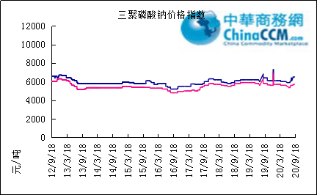

部分企业三聚磷酸钠出厂价格周汇总

单位：元/吨

省市 | 企业 | 含量 | 类型 | 备注 | 2020-9-11 | 2020-9-18
天津 | 荣宏化工 | 94% | 工业 | 出厂包装价 | - | -
天津 | 荣宏化工 | 94% | 食品 | 出厂包装价 | - | -
江苏 | 天富化工 | 94% | 食品 | 出厂包装价 | - | -
山东 | 广汇化工 | 94% | 工业 | 出厂包装价 | 6200 | 6200
山东 | 青州振华 | 94% | 工业 | 出厂包装价 | 6200 | 6200
河南 | 新乡华幸 | 94% | 工业 | 出厂包装价 | 6000 | 6000
湖北 | 兴发集团 | 94% | 工业 | 出厂包装价 | 5700-5800 | 5700-5800
湖北 | 兴发集团 | 94% | 食品 | 出厂包装价 | 7700 | 7700
湖北 | 武汉无机盐厂 | 94% | 工业 | 出厂现汇价 | - | -
贵州 | 华捷化工 | 94% | 工业 | 出厂包装价 | 5750 | 5750
贵州 | 华捷化工 | 94% | 食品 | 出厂包装价 | - | -
四川 | 金地亚美化工 | 95% | 食品 | 出厂包装价 | - | -
四川 | 蓝剑集团 | 94% | 工业 | 出厂包装价 | - | -
四川 | 蓝剑集团 | 94% | 食品 | 出厂包装价 | - | -
四川 | 华丰化工 | 94% | 工业 | 天津港FOB | - | -
四川 | 启明星 | 94% | 食品 | 出厂包装价 | 7000 | 7000
四川 | 启明星 | 94% | 工业 | 出厂包装价 | 5500 | 5500
四川 | 圣地亚化工 | 94% | 工业 | 出厂现汇价 | 2600 | 2600
四川 | 圣地亚化工 | 94% | 食品 | 黄埔港FOB | $780 | $780
四川 | 天原（天蓝）化工 | 94% | 工业 | 出厂包装价 | - | -
云南 | 南磷集团 | 94% | 工业 | 防城港FOB | - | -
云南 | 南滇化工 | 94% | 工业 | 出厂含税价 | 5600 | 5600
云南 | 马龙产业（中轻依兰） | 94% | 工业 | 出厂包装价 | 5200 | 5300
重庆 | 川东集团 | 94% | 工业 | 黄埔港FOB | - | -

国内工业三聚磷酸钠区域价格周汇总
单位：元/吨

区域 | 20-9-18 | 20-9-11
华北 | 5650 | 5650
华东 | 5650 | 5650
华中 | 5450 | 5450
西南 | 5250 | 5250

六偏磷酸钠
本周六偏磷酸钠市场产销无较大变动，价格行情稳中略有小幅提升。企业仍以发运前期订单及老客户订单为主，部分出货尚可，部分出货一般，新单销售较为平淡。本周六偏磷酸钠市场主流企业报价基本稳定，但受原料成本面支撑，部分企业表示近期实际新单成交价格略有小幅提升。原料方面：黄磷行情稳中偏强，本周湿法磷酸报价上涨50元/吨，纯碱市场成交重心上扬，六偏磷酸钠原料成本面支撑作用持续增强。供需方面：本周六偏磷酸钠市场产销情况无较大波动，企业仍以发运老客户订单为主，而下游多随用随采，虽临近中秋、国庆假期，但目前暂无较大备货、补货意愿，六偏磷酸钠整体市场交投氛围延续不温不火。
68%工业级六偏磷酸钠出厂参考报价：
现四川地区参考出厂报价至6300-6800元/吨，贵州地区参考出厂报价至5800-6650元/吨，华中地区参考出厂报价6000-6650元/吨，山东地区参考出厂报价至6300-7200元/吨，实单成交灵活可商谈。
后市预测：受原料成本面支撑，预计短期内六偏磷酸钠市场行情稳中窄幅偏强调整运行，供需端预计难有较大波动，后期多关注原料成本面变化对六偏磷酸钠市场价格的影响。

六偏磷酸钠价格指数
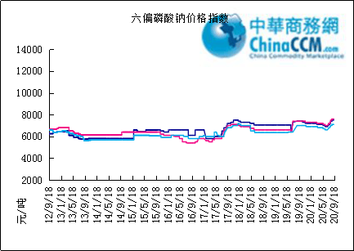

部分企业六偏磷酸钠出厂价格周汇总
省市 | 企业 | 含量 | 类型 | 备注 | 2020-9-11 | 2020-9-18
天津 | 荣宏化工 | 68% | 工业 | 出厂价 | - | -
天津 | 荣宏化工 | 68% | 食品 | 出厂价 | - | -
山东 | 广汇化工 | 68% | 工业 | 出厂含税价 | 6500 | 6500
山东 | 青州科缔化工 | 68% | 工业 | 出厂含税价 | - | -
山东 | 青州振华化工 | 68% | 工业 | 出厂含税价 | 6700-6800 | 6700-6800
湖北 | 兴发集团 | 68% | 工业 | 出厂含税价 | 7700 | 7700
湖北 | 兴发集团 | 68% | 食品 | 出厂含税价 | 8600 | 8600
河南 | 新乡华幸化工 | 68% | 工业 | 出厂含税价 | 6500 | 6500
贵州 | 华捷化工 | 68% | 工业 | 出厂价 | 6650 | 6650
贵州 | 华捷化工 | 68% | 食品 | 出厂价 | - | -
四川 | 蓝剑集团 | 68% | 工业 | 出厂价 | - | -
四川 | 蓝剑集团 | 68% | 食品 | 出厂价 | - | -
四川 | 金地亚美 | 68% | 食品 | 出厂价 | 8300 | 8300
四川 | 启明星 | 68% | 工业 | 出厂价 | 6600 | 6600
四川 | 启明星 | 68% | 食品 | 出厂价 | 7800 | 7800
四川 | 华丰化工 | 68% | 工业 | 天津港FOB | - | -
四川 | 圣地亚化工 | 68% | 工业 | 广州提货价 | 6500 | 6500
四川 | 圣地亚化工 | 68% | 食品 | 黄埔港FOB | - | -
四川 | 四川金石 | 68% | 工业 | 出厂含税价 | - | -
云南 | 南滇化工 | 68% | 工业 | 出厂含税价 | 7600 | 7600

国内工业六偏磷酸钠区域价格周汇总
单位：元/吨

区域 | 20-9-11 | 20-9-18
华北 | 6800 | 6800
华东 | 6800 | 6800
华中 | 6700 | 6700
西南 | 6500 | 6500

氢钙

中国磷酸氢钙市场一周评述及后市预测
本周磷酸氢钙市场成交重心小幅上移，企业报价观望调整。上周下游饲料企业陆续有采购需求跟进，多数磷酸氢钙企业顺势低价放单，市场新单成交量短时有大幅提升。而本周磷酸氢钙市场需求归于平淡，企业主交付前期预收订单，积极发运，出货情况较之前期好转，但本周整体市场新签订单量不多。原料方面：磷矿行情运行较稳定，本周云南地区98%硫酸到厂价维持在270-320元/吨，四川98%硫酸到厂价维持在260-280元/吨，对磷酸氢钙成本面支撑高位暂稳。供应方面：四川金鸿、湖北大为装置持续停车状态，其他在产厂家装置运行较稳，供应端暂无较大波动。需求方面：本周下游采购需求归于平淡，维持少量成交跟进。价格方面：上周停报企业，本周陆续有新价格报出，云南、四川地区企业报价有小幅上调，实际新单成交重心小幅上扬。
17%粉状饲料级磷酸氢钙价格行情概要：
云南地区：本周云南主产区17%粉状饲料级磷酸氢钙主流出厂报价至1350-1400元/吨，主流成交价至1350元/吨左右。上周云南厂家陆续有低价放单，多执行1300元/吨左右成交价格，本周云南市场磷酸氢钙接货重心上涨，企业陆续有新价格报出，但新单成交量并不多，主交付前期预收订单，积极出货，发运尚可。供应方面无较大波动，在产厂家生产基本正常。原料成本端维持高位暂稳支撑。
四川地区：本周四川地区主流出厂报价至1500-1650元/吨，主流成交价至1480-1550元/吨。上周下游陆续有备货、补单跟进，本周磷酸氢钙市场需求归于平淡，新单交投维持少量跟进。企业报价观望调整，实际成交重心有小幅上扬，主交付前期预收订单，出货表现尚可。
湖北地区：本周湖北地区主流出厂报价1500-1550元/吨，主流成交价1500-1530元/吨。湖北龙蟒、湖北楚襄装置在生产，湖北大为装置持续停车状态。企业报价暂稳，主交付前期预收订单，出货尚可，继上周市场交投量提升之后，本周场内交投归于平淡，新单成交维持少量跟进，目前多观望上下游市场动态。
其他地区：报价多数稳定为主，观望市场。本周山东地区参考出厂报价至1620元/吨，参考成交价至1580-1600元/吨;江苏地区参考出厂报价至1650-1900元/吨，多一单一议;贵州地区参考出厂报价至1380-1450元/吨，广西地区16.5%粉状饲料级磷酸氢钙参考出厂报价至1500元/吨。
21%饲料级磷酸一二钙价格参考：本周西南地区主流出厂报价至1800-1900元/吨，主流成交价至1750-1800元/吨。磷酸一二钙市场行情观望盘整运行，企业发运为主，本周新单成交量不多。
22%饲料级磷酸二氢钙价格参考：本周西南地区主流出厂报价2200-2300元/吨，主流成交价2050-2250元/吨。磷酸二氢钙市场交投行情波动不大，企业发运为主，观望市场。
后市预测：预计短期内磷酸氢钙市场行情延续观望盘整运行，产销变动有限，企业发运为主，观望市场。长期来看，10月份磷酸氢钙市场行情有向好运行预期。后期具体行情走势仍需关注上下游市场运行动态。

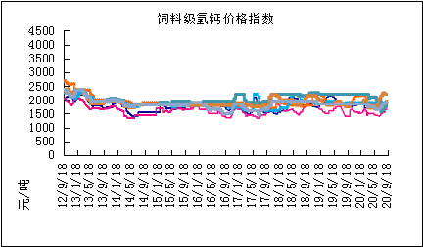

本周部分企业氢钙出厂报价周汇总
单位：元/吨

省市 | 企业 | 产品 | 类型 | 含量 | 备注 | 2020-9-11 | 2020-9-18
河北 | 石家庄右岸 | 氢钙 | 饲料 | 17%粉状 | 出厂价 | 1750 | 1750
 |  |  |  | 17%颗粒 | 出厂价 | 1850 | 1850
 |  |  |  | 18%粉状 | 出厂价 | 1950 | 1950
 |  |  |  | 18%颗粒 | 出厂价 | 2050 | 2050
江苏 | 德邦精细 | 二氢钙 | 食品 |  | 出厂价 | - | -
江苏 | 德邦精细 | 氢钙 | 食品 |  | 出厂价 | - | -
江苏 | 泰达精细 | 氢钙 | 食品 |  | 出厂价 | - | -
 |  |  |  | 无水 | 出厂价 | - | -
江苏 | 泰达精细 | 二氢钙 | 食品 | 无水 | 出厂价 | - | -
江苏 | 泰达精细 | 二氢钙 | 食品 |  | 出厂价 | - | -
江苏 | 泰达精细 | 三钙 | 食品 |  | 出厂价 | - | -
江苏 | 连云港东洲 | 氢钙 | 饲料 | 17%粉状 | 出厂价 | - | -
江苏 | 连云港东洲 | 氢钙 | 饲料 | 17%颗粒 | 出厂价 | - | -
江苏 | 连云港东洲 | 氢钙 | 饲料 | 18%粉状 | 出厂价 | - | -
江苏 | 连云港东洲 | 氢钙 | 饲料 | 18%颗粒 | 出厂价 | - | -
江苏 | 连云港东洲 | 三钙 |  |  | 出厂价 | - | -
江苏 | 连云港东洲 | 一二钙 | 饲料 | 21%颗粒 | 出厂价 | - | -
江苏 | 南京泛欧磷酸氢钙 | 氢钙 | 饲料 | 18%粉状 | 连云港 | 2050 | 2050
江苏 | 南京泛欧磷酸氢钙 | 氢钙 | 饲料 | 18%颗粒 | 连云港发到价 | - | -
江苏 | 南京泛欧磷酸氢钙 | 磷酸三钙 |  |  | 连云港 | - | -
江苏 | 新磷矿化 | 氢钙 | 饲料 | 17%粉状 | 出厂价 | 1650 | 1650
山东 | 青州金通 | 氢钙 | 饲料 | 16.5粉状 | 出厂价 | - | -
湖北 | 聚鑫 | 氢钙 | 饲料 | 17%粉状 | 出厂价 | - | -
湖北 | 楚襄化工 | 氢钙 | 饲料 | 17%粉状 | 出厂价 | 1500 | 1500
广西 | 桂兴 | 氢钙 | 饲料 | 17%粉状 | 出厂价 | - | -
广西 | 鑫益 | 氢钙 | 饲料 | 17%粉状 | 出厂价 | 1500 | 1500
四川 | 川恒 | 二氢钙 | 饲料 | 22% | 出厂价 | 2350 | 2350
四川 | 金鸿饲料 | 氢钙 | 饲料 | 17%粉状 | 出厂价 | 1550 | -
四川 | 绵竹盘龙 | 氢钙 | 饲料 | 17%粉状 | 出厂价 | - | -
四川 | 绵竹盘龙 | 二氢钙 | 饲料 | 22%粉状 | 出厂价 | - | -
四川 | 绵竹三佳 | 氢钙 | 饲料 | 17%粉状 | 出厂价 | 1620 | 1650
四川 | 天丰饲料 | 氢钙 | 饲料 | 17%粉状 | 出厂价 | - | -
四川 | 龙蟒 | 氢钙 | 饲料 | 17%粉状 | 出厂价 | 1600 | 1600
四川 | 汉源 | 氢钙 | 饲料 | 17%粉状 | 出厂价 | 1500 | 1500
四川 | 四川路林 | 氢钙 | 饲料 | 17%粉状 | 出厂价 | - | -
四川 | 四川鸿鹤精细化工 | 氢钙 | 饲料 | 17%粉状 | 出厂价 | - | -
四川 | 攀枝花东立化工 | 氢钙 | 饲料 | 17%粉状 | 出厂价 | - | -
四川 | 宏达化工 | 氢钙 | 饲料 | 17%粉状 | 出厂价 | - | -
 |  |  |  | 18%颗粒 | 出厂价 | - | -
云南 | 川金诺 | 氢钙 | 饲料 | 17%粉状 | 出厂价 | 1350 | 1350
云南 | 富民世翔 | 氢钙 | 饲料 | 17%粉状 | 出厂价 | 1350 | -
云南 | 金地 | 氢钙 | 饲料 | 17%粉状 | 出厂价 | - | -
云南 | 磷化集团 | 一二钙 | 饲料 | 21% | 出厂价 | 2150 | 2150
云南 | 禄丰天宝磷化工 | 氢钙 | 饲料 | 17%粉状 | 出厂价 | 1400 | 1400
贵州 | 贵州云福 | 二氢钙 | 饲料 | 22% | 出厂价 | 2300 | 2300
贵州 | 贵州云福 | 氢钙 | 饲料 | 16.5%粉状 | 出厂价 | 1380 | 1380
贵州 | 贵州瓮安龙腾 | 三钙 | 饲料 |  | 出厂价 | - | -
贵州 | 瓮福小野田 | 三钙 | 饲料 |  | 出厂价 | - | -

磷铵

1磷肥市场一周导读
国内市场：
一铵市场延续弱稳；二铵市场成交延续稳定

2国际磷肥市场行情

2.1国际市场主流商谈价格

2.1.1国际一铵市场价格表
产品 | 区域 | 价格(美元/吨)
产品 | 区域 | 1月24日 | 1月17日
磷酸一铵（FOB散装） | 波罗的海 | 405-410 | 405-410
磷酸一铵（FOB散装） | 摩洛哥 | 440-445 | 440-445
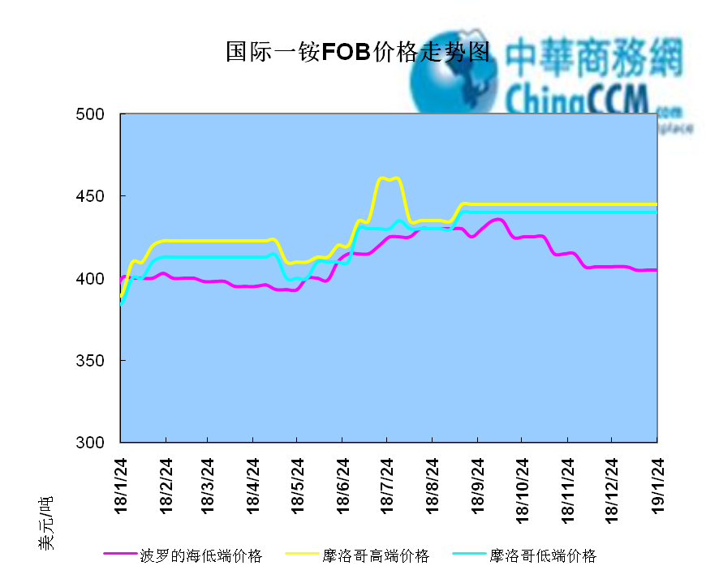

2.1.2国际二铵市场价格表

产品 | 区域 | 价格(美元/吨)
产品 | 区域 | 1月24日 | 1月17日
磷酸二铵（FOB散装） | 美国海湾 | 435-437 | 435-437
磷酸二铵（FOB散装） | 突尼斯 | 440-445 | 440-445
磷酸二铵（FOB散装） | 摩洛哥 | 450-455 | 450-455
磷酸二铵（FOB散装） | 立陶宛 | 445-450 | 445-450
磷酸二铵（FOB散装） | 俄罗斯/黑海 | 402-415 | 402-415
磷酸二铵（FOB散装） | 中国 | 393-395 | 393-400
磷酸二铵（FOB散装） | 沙特阿拉伯(KSA) | 410-415 | 410-415
磷酸二铵（FOB散装） | 墨西哥 | 420-425 | 420-425
磷酸二铵（FOB散装） | 澳大利亚 | 410-412 | 410-412
磷酸二铵（FOB散装） | 美国海湾(内销） | 408-415 | 408-415
磷酸二铵（FOB散装） | 佛罗里达 | 415 | 415
磷酸二铵（FOB散装） | 中国内销出厂 | 382-396 | 382-396
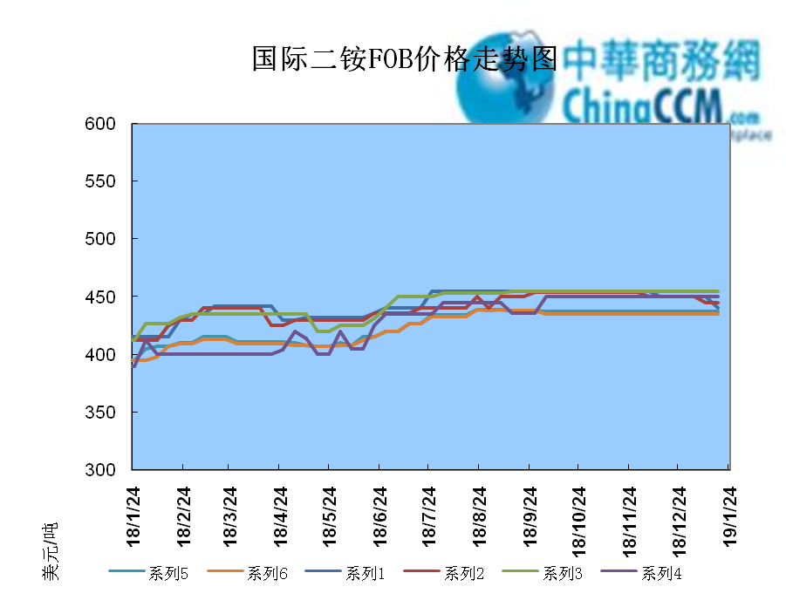

2.2国际重钙市场价格统计表

产品 | 区域 | 价格(美元/吨)
产品 | 区域 | 1月24日 | 1月17日
重过磷酸钙（FOB散装） | 突尼斯 | 360 | 360
重过磷酸钙（FOB散装） | 摩洛哥 | 330-350 | 330-350
重过磷酸钙（FOB散装） | 中国 | 280-315 | 280-315
重过磷酸钙（FOB散装） | 地中海东部(黎巴嫩/以色列) | 335-345 | 335-345

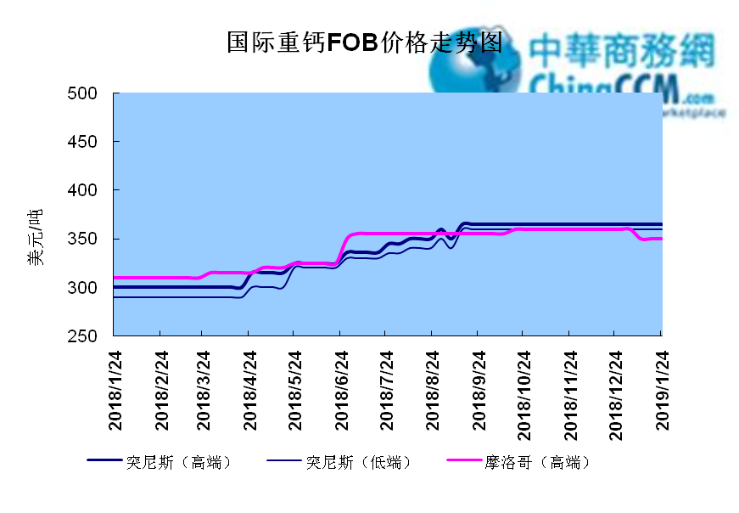

3国内磷肥市场行情

3.1国内磷铵市场主流成交价格

3.1.2一铵国内主要市场价格表
元/吨
省份 | 含量 | 规格 | 价格类型 | 18/1/25 | 18/1/24 | 18/1/23 | 18/1/22 | 18/1/21
河南 | 55% | 粉状 | 出厂价 | 2300 | 2300 | 2300 | 2300 | 2300
河南 | 55% | 颗粒 | 出厂价 | 2250 | 2250 | 2250 | 2250 | 2250
湖北 | 55% | 粉状 | 出厂价 | 2250 | 2250 | 2250 | 2250 | 2250
湖北 | 58% | 粉状 | 出厂价 | 2350 | 2350 | 2350 | 2350 | 2350
山东 | 55% | 粉状 | 入库价 | 2300 | 2300 | 2300 | 2300 | 2300
西南 | 55% | 粉状 | 出厂价 | 2300 | 2300 | 2300 | 2300 | 2300
西南 | 55% | 颗粒 | 出厂价 | 2350 | 2350 | 2350 | 2350 | 2350

3.1.2二铵国内主要市场价格表
单位：元/吨
省份 | 含量 | 价格类型 | 18/1/25 | 18/1/24 | 18/1/23 | 18/1/22 | 18/1/21
云南 | 64% | 出厂价 | 2650 | 2650 | 2650 | 2650 | 2650
贵州 | 64% | 出厂价 | 2700 | 2700 | 2700 | 2700 | 2700
湖北 | 64% | 出厂价 | 2705 | 2705 | 2705 | 2705 | 2705
新疆 | 64% | 到站价 | 3050 | 3050 | 3050 | 3050 | 3050
山东 | 64% | 到站价 | 2700 | 2700 | 2700 | 2700 | 2700
河北 | 64% | 到站价 | 2935 | 2935 | 2935 | 2935 | 2935
辽宁 | 64% | 到站价 | 2890 | 2890 | 2890 | 2890 | 2890
吉林 | 64% | 到站价 | 2950 | 2950 | 2950 | 2950 | 2950
黑龙江 | 64% | 到站价 | 3000 | 3000 | 3000 | 3000 | 3000

3.2国内磷铵企业开工率走势图

3.2.1一铵企业开工率走势图
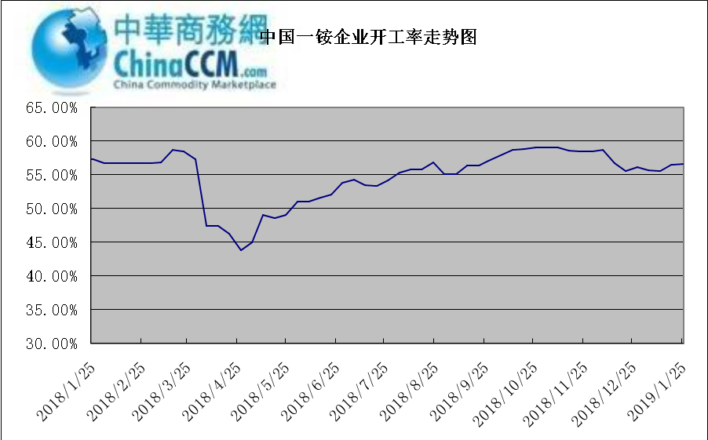

3.2.2二铵企业开工率走势图
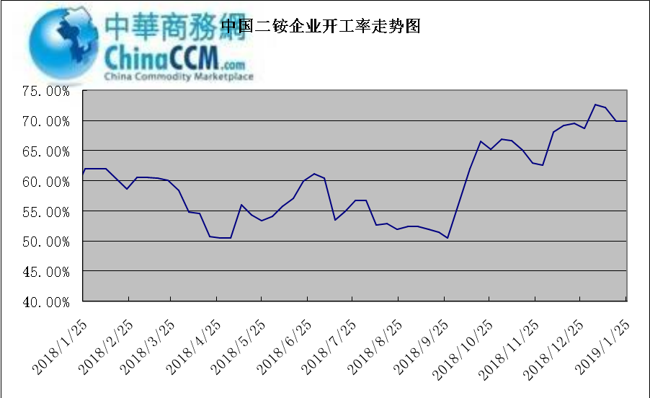

3.3国内市场本周行情评述

3.3.1一铵：一铵市场延续弱稳
中商网评：
一、市场综述：
国内一铵市场部分厂家下调报价，降价吸单。西南地区多数企业接单情况尚可，目前订单可发运至春节过后，华中地区下游采购需求较淡，市场成交情况一般，企业库存量大，承压运行，成本对一铵支撑减弱，短期市场仍以看空趋势为主。
二、重点市场行情分述：
华中地区：湖北地区55%粉主流出厂价2200元/吨，58%粉2300元/吨，60%粉2400元/吨，据上周出厂报价下滑50元/吨，厂家库存压力较大，急于出货，本周一铵下滑幅度较大，小单成交为主。河南地区55%粉出厂价2250元/吨，市场维持弱稳。
西南地区：云南55%粉主流出厂价2100元/吨，58%粉主流出厂价2200元/吨，60%粉出厂报价2300元/吨。出口订单正常发运，部分小企业新单价格低位，尚可发运半个月左右。四川地区55%粉状一铵主流价格2250，一铵新单多一单一议，市场成交氛围冷清。
华东地区：安徽地区55%粉新定出厂报价2300元/吨，新单基本停滞，市场主发前期预收为主。山东地区55%粉一铵到站价2300元/吨左右，58%粉一铵到站价2450元/吨左右，受原材料硫磺价格低迷影响，市场操作谨慎，采购氛围清淡。
三、影响下周行情因素
供应方面：本周全国磷酸一铵开工率56.65%，年末一铵市场弱稳运行，企业开工基本稳定，市场需求较差，部分企业库存较高。
需求方面：复合肥市场行情仍处弱行地位，前期个别企业短期政策仍未刺激市场，下游贸易商失望退市，临近年关，物流逐渐停运，粮食价格低位，农户惜售心理强烈，上下游均无利好的情况下，复合肥节前市场无反转的可能，对原材料采购需求低迷。
四、下周行情前瞻：
一铵市场延续弱稳，部分企业降价吸单，价格低位运行，仅少数小单成交，原材料硫磺价格下滑对一铵造成利空影响，年末市场需求不旺盛，加之春节期间物流受限，市场看空情绪较浓，短期暂无利好提振下，市场恐维持此弱势运行。

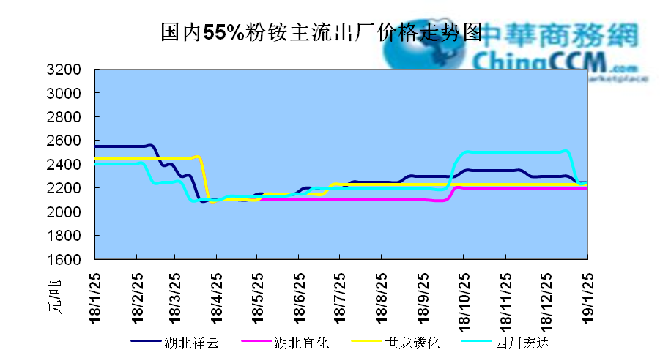

3.3.2二铵：二铵市场成交延续稳定
中商网评：
一、市场综述：
二铵市场成交延续稳定，临近年末，下游市场成交量有限，主流经销商观望为主。东北地区市场到货量较少，黑龙江地区64%二铵到站价格维持在3000-3050元/吨，与新疆地区价格维持一致。因临近农历新年，东北和西北地区备货期推至春节后，市场盘整为主。
西南地区64%二铵市场报价在2650-2750元/吨左右，湖北地区64%二铵主流出厂报价在2750-2800元/吨，市场主流出厂成交价格在2680-2730元/吨。西北地区61%二铵出厂报价为2600元/吨，甘肃地区64%二铵出厂报价为2800元/吨。山东地区57%二铵主流出厂报价2600元/吨。64%二铵黑龙江到站报价为3000-3050元/吨，主流成交价格为3000-3020元/吨，64%二铵西北到站价格为2950-3100元/吨，新疆地区64%二铵到站收款价格在3000-3050元/吨，有买断收款价格在2980元/吨，华北地区64%二铵到站报价在2950元/吨，57%二铵到站报价在2650元/吨。
三、国际市场
二铵国际：1月第四周，国际二铵市场FOB价格窄幅震荡，中国393-395美元/吨(高端降5);印度405-407(稳);巴基斯坦410-412(低端降11，高端降10);沙特阿拉伯410-415(稳)。
四、影响下周行情因素
原料方面，硫磺价格持续下滑，当前长江港口主流价格在1100元/吨，合成氨受年末运输和库存高位影响，湖北地区主流价格在2850元/吨。磷矿石近期成交维持稳定。但和前期对比来看，二铵成本支撑松动。
五、下周行情前瞻：
节前二铵市场延续平稳格局，临近年末，物流压力增加，下游经销商无采购意向。从市场到货行情来看，东北地区不及三成，西北地区过半，但多数经销商节前停止采购，多关注节后市场。国际市场进入淡季后，二铵市场成交松动，中国企业外发较少。节前二铵市场横盘为主。
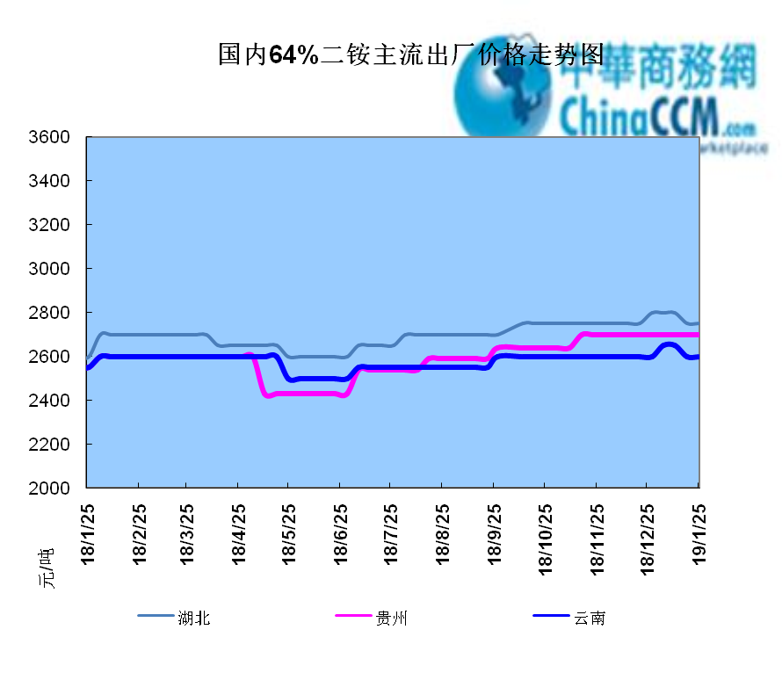

声明
本报告系中华商务网出品，仅提供给我们的客户，禁止任何非客户公司或个人在未经中华商务网允许的情况下发布、宣传、买卖或其它一切损害中华商务网利益的行为。本报告内数据及信息均来自中华商务网，报告观点及结论均代表中华商务网观点。
因产品的市场行情及其价格会因不同市场因素而变化，因此本报告只为我们的客户提供参考，并不干预或参与客户的商业决策或决定，对于客户如何使用此报告本公司不负任何责任。

